Государственное автономное профессиональное образовательное учреждение
Чувашской Республики
«Чебоксарский экономико-технологический колледж»
Министерства образования и молодежной политики Чувашской Республики



Методические указания
ДЛЯ ПРАКТИЧЕСКИХ ЗАНЯТИЙ
МДК.02.01. ТЕХНОЛОГИЯ ВЫПОЛНЕНИЯ ПОСТИЖЕРНЫХ ИЗДЕЛИЙ ИЗ НАТУРАЛЬНЫХ И ИСКУССТВЕННЫХ ВОЛОС
специальность
среднего профессионального образования
43.02.13 Технология парикмахерского искусства

Разработчик:
Орлова Л.Ю., преподаватель

Чебоксары 2022

СОДЕРЖАНИЕ
Введение 3
1. Перечень и содержание практических занятий………………………………......5
2. Методические указания к практическим занятиям……………………………..7
Список литературы .34

ВВЕДЕНИЕ

Практические занятия является неотъемлемой составляющей процесса освоения программы обучения. Практические занятия в значительной мере определяют результаты и качество освоения дисциплины. В связи с этим планирование, организация, выполнение и контроль практических работ приобретают особое значение и нуждаются в методическом руководстве и методическом обеспечении.
Настоящие методические указания освещают виды и формы практических занятий.
Основная цель методических указаний состоит в обеспечении студентов необходимыми сведениями, методиками для успешного выполнения работы, в формировании устойчивых навыков и умений по разным аспектам обучения, позволяющих самостоятельно решать учебные задачи, выполнять разнообразные задания, преодолевать наиболее трудные моменты.
В результате освоения дисциплины обучающийся должен
уметь:
рационально организовывать рабочее место, соблюдать правила санитарии и гигиены, соблюдать требования по технике безопасности;
проводить визуальный осмотр и диагностику состояния кожи головы и волос клиента;
определять тип и структуру волос;
выявлять потребности клиентов;
разработать эскизы прически и сформировать образ с учетом индивидуальных особенностей клиента;
выполнять классические прически;
выполнять прически с накладками и шиньонами с учетом норм времени;
применять стайлинговые средства для волос;
осуществлять моделирование и изготовление постижерных изделий из натуральных и искусственных волос;
изготавливать украшения и дополнения для причесок различного назначения;
выполнять сложные прически на волосах различной длины с применением украшений и постижерных изделий с учетом норм времени;
применять стайлинговые средства для волос;
обсуждать с клиентом качество выполненной услуги;
Профессионально и доступно давать рекомендации по использованию профессиональных средств для ухода за волосами и укладки волос в домашних условиях.
знать:
устройство, правила эксплуатации и хранения применяемого оборудования, инструментов;
санитарно-эпидемиологические нормы и требования в сфере парикмахерских услуг;
требования охраны труда, организации и подготовки рабочего места для выполнения парикмахерских работ;
виды парикмахерских работ;
анатомические особенности, пропорции и пластика головы;
типы, виды и формы натуральных волос;
психология общения и профессиональная этика;
правила, современные формы и методы обслуживания потребителя;
состав и свойства профессиональных препаратов и используемых материалов;
законы композиции;
законы колористики;
основы моделирования и композиции причесок;
приемы художественного моделирования причесок;
направление моды в парикмахерском искусстве;
технологии выполнения классических причесок;
технологии выполнения причесок с накладками и шиньонами;
нормы времени на выполнение прически;
структура, состав и физические свойства натуральных и искусственных волос;
технологии моделирования и изготовления постижерных изделий из натуральных и искусственных волос;
технологии выполнения сложных причесок на волосах различной длины с применением украшений и постижерных изделий;
психология общения и профессиональная этика;
правила, современные формы и методы обслуживания потребителя;
показатели качества продукции (услуги).
Перечень общих компетенций, элементы которых формируются в рамках дисциплины

Код | Наименование видов деятельности и профессиональных компетенций
ОК 01. | Выбирать способы решения задач профессиональной деятельности, применительно к различным контекстам.
ОК 02. | Осуществлять поиск, анализ и интерпретацию информации, необходимой для выполнения задач профессиональной деятельности.
ОК 03. | Планировать и реализовывать собственное профессиональное и личностное развитие.
ОК 04. | Работать в коллективе и команде, эффективно взаимодействовать с коллегами, руководством, клиентами.
ОК 05. | Осуществлять устную и письменную коммуникацию на государственном языке с учетом особенностей социального и культурного контекста.
ОК 06. | Проявлять гражданско-патриотическую позицию, демонстрировать осознанное поведение на основе общечеловеческих ценностей.
ОК 07. | Содействовать сохранению окружающей среды, ресурсосбережению, эффективно действовать в чрезвычайных ситуациях.
ОК 08. | Использовать средства физической культуры для сохранения и укрепления здоровья в процессе профессиональной деятельности и поддержание необходимого уровня физической подготовленности.
ОК 09. | Использовать информационные технологии в профессиональной деятельности.
ОК 10. | Пользоваться профессиональной документацией на государственном и иностранном языке.

Перечень профессиональных компетенций, элементы которых формируются в рамках дисциплины
Код | Наименование видов деятельности и профессиональных компетенций
ВД 2. | Подбор и выполнение причесок различного назначения, с учетом потребностей клиента.
ПК 2.1. | Выполнять прически различного назначения (повседневные, вечерние, для торжественных случаев) с учетом актуальных тенденций моды.

- ПЕРЕЧЕНЬ практических ЗАНЯТИЙ
Наименование разделов и тем | Вид текущей аттестации | Обьем  часов
МДК. 02.01 Технология выполнения постижерных изделий из натуральных и искусственных волос.
Тема 1.2. Технологии изготовления постижерных изделий | Практические занятия №1 Освоение техники крепирования волос. | 4
Тема 1.2. Технологии изготовления постижерных изделий | Практические занятия №2 Освоение и отработка техники трессования. | 2
 | Практические занятия №3 Освоение техники сшивания тресса. | 2
 | Практические занятия №4 Оформление локона. | 2
 | Практические занятия №5 Освоение техники сшивания и оформления косы. | 2
 | Практические занятия №6 Отработка техники сшивания и оформления шиньона. | 2
 | Практические занятия №7 Отработка техники сшивания и оформления шиньона. | 2
 | Практические занятия №8 Освоение приёмов моделирования и композиционной сборки украшений. | 2
 | Практические занятия №9 Освоение приёмов моделирования и композиционной сборки украшений. | 2
Тема 1.3 Технология изготовления ресниц | Практические занятия №10 Освоение и отработка техники изготовления ресниц. | 2
Тема 1.4. Технология изготовления усов, бакенбард, бород | Практические занятия №11 Изготовление и оформление бакенбард. | 2
Тема 1.4. Технология изготовления усов, бакенбард, бород | Практические занятия № 12 Изготовление и оформление бороды. | 2
Тема 1.4. Технология изготовления усов, бакенбард, бород | Практические занятия № 13 Изготовление и оформление бороды. | 2
Тема1.5 Технология изготовления париков | Практические занятия № 14 Изготовление монтюра. | 2
Тема1.5 Технология изготовления париков | Практические занятия№ 15 Изготовление парика. | 2
 | Практические занятия№ 16 Изготовление парика. | 2
Тема 1.6. Технология изготовления украшений | Практические занятия№ 17 Изготовление украшений для исторических причесок. | 4
Тема 1.6. Технология изготовления украшений | Практические занятия № 18 Изготовление украшений для исторических причесок. | 4
Тема 1.6. Технология изготовления украшений | Практические занятия № 19 Изготовление клеевых украшений. | 4
Тема 1.6. Технология изготовления украшений | - Практические занятия№ 20 Изготовление трессовых украшений. | 4
 | - ВСЕГО | 50

2. Методические указания к практическим занятиям

Тема 1.2. Технологии изготовления постижерных изделий

Практическое занятие №1
Тема: Освоение техники крепирования волос.

Рекомендации для выполнения работы:
- знать соответствующий теме материал учебника или конспект;
- соблюдать правила безопасности труда.

Инструменты: Волосы. Нитки. Ножницы.

Порядок выполнения работы:
1. Подготовить волосы. (5б)
2. Определить тип структуру волоса. (5б)
3. Выполнить крепирование волос. (10 б)

Максимальный балл: 20
Проходной балл: не менее 10

Крепирование волос; назначение крепе. Использование коротких волос и «вычесов» для крепирования. Сортировка волос. Технология изготовления крепе. Техники крепирования волос, способы перманентной завивки. Применение крепирования.
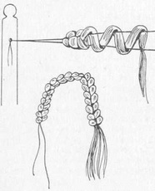
Тема 1.2. Технологии изготовления постижерных изделий

Практическое занятие №2
Тема: Освоение и отработка техники трессования.

рекомендации для выполнения
- знать соответствующий теме материал учебника или конспект;
- соблюдать правила безопасности труда.
Материалы и инструменты: Тресбанк. Волосы. Чашечка для воды. Нитки. Ножницы. Игла.

Трес в один оборот – три нити. Смочив в приготовленной воде указательный и большой пальцы правой руки из карды берут маленькую прядку волос (среднее количество волос в прядке для тресования должно быть 15-20 шт.) и заносят с внешней стороны натянутых нитей тресбанка. Затем кончики прядки, смоченные водой, закладывают между нижней и средней нитями вплотную к узелку. Концы прядей волос при этом должны загораживать среднюю и верхнюю нити, а нижняя нить должна быть открыта со стороны работающего. Далее концы прядки волос зажимают указательным и большим пальцами левой руки, чтобы кончик прядки в 3-4 см выступал над верхней нитью. Это положение кончиков прядки волос среди нитей тресбанка можно считать исходным при тресовании. Большой и указательный пальцы правой руки располагают между средней и верхней нитями тресбанка. Захватив пальцами выступающий сверху кончик прядки и обогнув им верхнюю нить, продевают его между верхней и средней нитями на себя и вниз. В этом положении кончики волос закрывают среднюю и нижнюю нити тресбанка, а верхняя нить остается открытой. Большой и указательный пальцы правой руки вновь располагают между средней и верхней нитями тресбанка, захватывают кончики волос, выступающие из-под нижней нити, и, огибая нижнюю нить, продевают прядь между средней и верхней нитями на себя и вверх. В этом положении кончики волос закрывают верхнюю нить, а средняя и нижняя нити остаются открытыми. Последний этап - закрепление. Для этого большой и указательный пальцы правой руки располагают между нижней и средней нитью с внешней стороны тресбанка. Среднюю нить слегка при этом оттягивают в сторону от себя и захватывают пальцами правой руки концы пряди, выступающие над верхней нитью, протаскивая их между нитями так, чтобы они огибали верхнюю нить и проходили между верхней и средней нитями (и далее между нижней и средней нитями). В этом положении средняя нить закрыта концами волос, а остальные нити открыты. Закрепляя сплетенную прядь указательным и большим пальцами левой руки, захватывают оба конца пряди и затягивают полученное плетение. Одновременно с этим пальцы правой руки должны сдвинуть прядь волос до упора влево. На этом процесс плетения треса заканчивается. Каждую последующую прядь волос плетут таким же образом. Трес в два оборота – три нити. При выполнении треса в два оборота – три нити все операции плетения треса в один оборот три нити сохраняются, но волосы закрепляют и сдвигают влево до упора только после второго оборота. По окончании тресования три нити связывают петлеобразным узлом так же, как это делали сначала, но только нижней нитью тройным узлом.

Порядок выполнения работы:
1. Установить тресбанк. (5б)
2. Натянуть нити. (5б)
3. Выполнить тресование волос. (10 б)
Максимальный балл: 20

Тема 1.2. Технологии изготовления постижерных изделий

Практическое занятие №3
Тема: Освоение техники сшивания тресса.

Рекомендации для выполнения работы:
- знать соответствующий теме материал учебника или конспект;
- соблюдать правила безопасности труда.
Материалы и инструменты: Инструкция требований, Искусственные и ли натуральные волосы, трессбанк, карда, нитки, иголка, расчески.
Порядок выполнения работы:
1. Прикрутить тресбанк. (5б)
2. натянуть нитки на колки. (5б)
3. подготовить, расчесать волосы (10 б)
4. выполнить шитье трессов (10 б)
Максимальный балл: 30
Проходной балл: не менее 15
Первую полоску тресса под верхнюю нитку перед сшиванием прядок следует отпечь плоскими щипцами или горячим утюгом. Температура щипцов и утюга должна быть такая, чтобы не спалить волосы.
Шитье начинают так: к верхней нитке последней полосы тресса пришивают нижнюю нитку второй его полосы. Бородки тресса при этом должны быть внутри сшиваемых прядок. Так последовательно пришивают к нижней нитке верхнюю нитку всех прядей тресса, трессованного под нижнюю нитку. После этого первой полоской тресса, тресованной под верхнюю нитку, покрывают сшитую прядь. Чтобы получалась плоско сшитая прядь, ее необходимо отпечь.
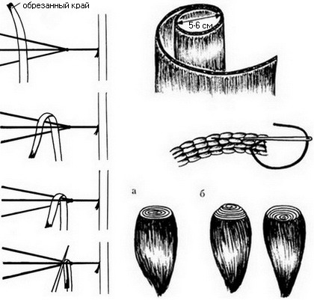

Тема 1.3 Технологии изготовления постижерных изделий

Практическое занятие №4
Тема: Оформление локона.

Рекомендации для выполнения работы:
- знать соответствующий теме материал учебника или конспект;
- соблюдать правила безопасности труда.
Материалы и инструменты: Инструкция схема, Искусственные и ли натуральные волосы, трессбан, карда, нитки, расчески, Мисочка с водой.
Порядок выполнения работы:
1. Прикрутить тресбанк. (5б)
2. натянуть нитки на колки. (5б)
3. Взять прядь волос смочить кончики пряди(5б)
4.выполнить прием плетения соответственно схеме (5б)
5. Закрепить. (5б)
Максимальный балл: 25
Проходной балл: не менее 15

Тресс для кос делают на трех нитках, причем все три нитки натягивают одинаково. При трессовании тресса для косы нельзя закреплять волосы нижней ниткой перед покрышкой. Закреплять надо первой прядочкой волос покрышки. Это необходимо, для того, чтобы при навертывании тресса на шнурок он был подвижен, т. е. спускался бы по ниткам и закрепление не задерживало его.
Тресс для косы делается тремя переходами.
Первый вид перехода. На покрышку берут 10 г волос. Всю покрышку трессуют под верхнюю нитку в один оборот (рис. 1). Из нее часть тонкого тресса длиной 4-5 см (по 10-15 волос) необходима для оформления ушка косы. Все остальные волосы покрышки длиной 10-12 см трессуют в более толстый тресс. Длина всей покрышки в один оборот - от 14 до 17 см.
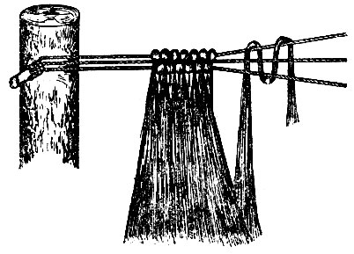
Рис. 1. Тресс в один оборот под верхнюю нитку

Второй вид перехода. Короткие волосы (20 г) трессуются в два оборота под нижнюю нитку. Тресс в этом случае нужен длиной 40-45 см (рис. 2).
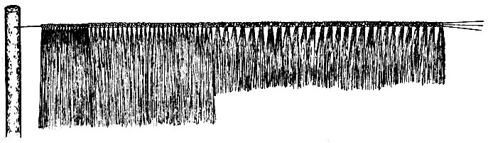
Рис. 2. Тресс для косы с покрышкой

Третий вид перехода. Последние 10 см тресса (из коротких волос) трессуют в один оборот под нижнюю нитку. Всего тресса на каждую прядку нужно 64-72 см.

Тема 1.2 Технологии изготовления постижерных изделий

Практическое занятие №5
Тема: Освоение техники сшивания и оформления косы.

Рекомендации для выполнения работы:
- знать соответствующий теме материал учебника или конспект;
- соблюдать правила безопасности труда.
Материалы и инструменты: Инструкция, схема, Искусственные и ли натуральные волосы, трессбанк, карда, нитки, расчески.
Порядок выполнения работы:
1. Прикрутить тресбанк. (5б)
2. натянуть нитки на колки. (5б)
3. выполнить прием плетения соответственно схеме (5б)
5. Закрепить. (5б)
Максимальный балл: 20
Проходной балл: не менее 10
Оформив ушко, следует проколоть его иголкой перед началом навернутых ниток, насквозь через навернутую прядку, а затем продеть иголку в ушко прядки. Так повторить два раза. Вслед за этим проколоть навернутую прядку и продеть нитку через ушко. После такого закрепления нитку срезают, а прядку расчесывают. Сделав три прядки, продевают шпильку в три ушка или в ушки продевают шнур и связывают все три вместе.
При навертывании косы по второму варианту на одном ушке делают три прядки. Покрышку изготовляют для одной прядки (5 см тонкого тресса в один оборот под верхнюю нитку). У остальных двух прядок тонкого тресса делают в 2-3 см.
Навертывают прядки так же, как и по первому варианту, только сначала две прядки с маленькой покрышкой. Всю покрышку этих двух прядок навертывают и пришивают к шнуру, который затем отрезают, оставляя конец длиной в 1 см. После этого навертывают до покрышки третью прядку.
Навернутый до покрышки тресс пришивают к шнуру и здесь же крепко пришивают вторую прядку за конец шнура длиной в 1 см. Затем шнур с пришитой прядкой обертывают один раз: покрышкой и пришивают третью прядку. Вслед за этим приступают к обертыванию шнура ниткой для ушка, которое оформляется так же, как по первому варианту (рис. 1). Ушко у кос можно оформлять не нитками, а волосами.
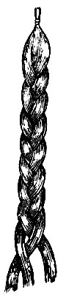
Рис. 1. Коса в три пряди с одним ушком
Коса-плетенка из шести прядок. Такую косу делают из отдельных прядок без ушков, причем у них оставляют концы шнура в 0,5 см, которые пришивают к матерчатой основе. Длина прядок - от 30 до 35 см.

Тема 1.2 Технологии изготовления постижерных изделий

Практическое занятие №6
Тема: Отработка техники сшивания и оформления шиньона.

Рекомендации для выполнения работы:
- знать соответствующий теме материал учебника или конспект;
- соблюдать правила безопасности труда.
Материалы и инструменты: Инструкция, схема, Искусственные и ли натуральные волосы, нитки, расчески.

Максимальный балл: 30
Проходной балл: не менее 15

Два основные виды шиньона. Это шиньон на монтюре и шиньон без монтюра. Монтюр представляет собой особую тканную основу, которую применяют при изготовлении париков и шиньонов. Шиньоны могут иметь различную форму. Для изготовления шиньона на монтюре берут сетку-основу, которая может иметь самую разнообразную форму. На этой сетке закрепляют готовый трес (рис. 1). При втором способе изготовления шиньона готовый трес сшивают (рис. 2).

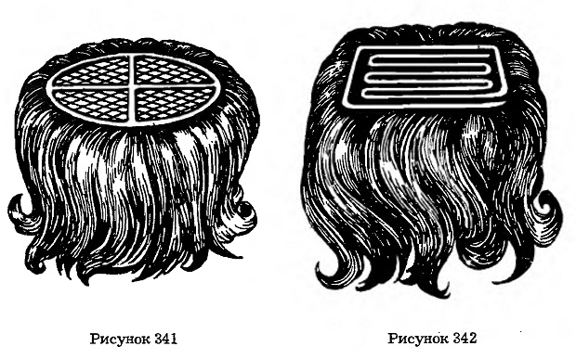

Рисунок 1 рисунок 2

Изготовление шиньона на монтюре
Для изготовления шиньона этим способом необходимо наличие сетки-основы (это может быть любая сетка из синтетических или капроновых нитей или тюль), тесьмы для обшивания монтюра и двух тресов: трес в один оборот и трес в два оборота.
1. Предварительно выкраивают из сетки монтюр, оставляя со всех сторон припуск 5—7 мм.
Форма монтюра зависит лишь от желания заказчика. Мы предлагаем несколько возможных вариантов (рис. 3).
Для того чтобы сделать объемный шиньон, на монтюре делают несколько складок (рис.4).
2. Монтюр обшивают тесьмой по краю. При желании тесьму прокладывают крестообразно по вертикальным линиям или по горизонтали и вертикали по плоскости монтюра.
3. Мелкими частыми стежками на готовый монтюр нашивают трес: сначала нашивают трес в два оборота. Делают это от центра по спирали или рядами. Причем его длина зависит от нескольких причин: от того, какого объема будет готовое изделие, и от количества волос для изготовления треса.
В среднем длина треса в два оборота колеблется от 1 до 5 метров.
4. По краям трес в два оборота обшивают тресом в один оборот. Его пришивают к тесьме по периметру монтюра и декорируют трес в два оборота. Для того чтобы облегчить процедуру и не пришивать два разных треса по отдельности, при изготовлении треса начинают плетение тресом в один оборот, сделав его на 5—7 см длиннее периметра сетки-основы, а затем, не меняя нитей, продолжают плетение треса в два оборота. Такой трес нашивают, начиная от центра и заканчивая обшиванием периметра основы.

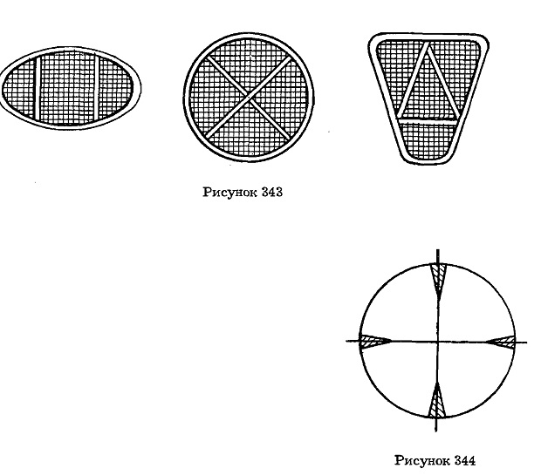

Рисунок 3

Рисунок 4

Изготовление шиньона без монтюра
Трес в этом случае точно так же, как и в предыдущем, сшивают мелкими частыми стежками спиралевидно, рядами или укладывая по желанию (рис. 5). Можно изготовить шиньон с отверстием в центре. Его делают для того, чтобы в это отверстие можно было протянуть «хвост» из своих собственных волос. Такой шиньон аккуратнее «сидит» на голове.
Шиньон с отверстием в центре изготавливают так же, как и обычный шиньон без монтюра, но начинают сшивание треса не от самого центра, а от небольшого кольца. Размер кольца напрямую зависит от толщины «хвоста» из естественных волос.
Затем трес сшивают таким же образом: мелкими частыми стежками по периметру изделия.
В завершение работы по периметру готового шиньона пришивают декоративный трес в один оборот. Готовый шиньон фиксируют на прическе при помощи шпилек, невидимок или заколок.

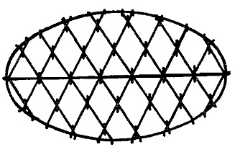
Рисунок 5

Тема 1.2 Технологии изготовления постижерных изделий

Практическое занятие №7
Тема: Отработка техники сшивания и оформления шиньона.

Рекомендации для выполнения работы:
- знать соответствующий теме материал учебника или конспект;
- соблюдать правила безопасности труда.
Материалы и инструменты: Инструкция, схема, Искусственные и ли натуральные волосы, нитки, расчески.

Максимальный балл: 30
Проходной балл: не менее 15

Два основные виды шиньона. Это шиньон на монтюре и шиньон без монтюра. Монтюр представляет собой особую тканную основу, которую применяют при изготовлении париков и шиньонов. Шиньоны могут иметь различную форму. Для изготовления шиньона на монтюре берут сетку-основу, которая может иметь самую разнообразную форму. На этой сетке закрепляют готовый трес (рис. 1). При втором способе изготовления шиньона готовый трес сшивают (рис. 2).

Рисунок 1 рисунок 2

Изготовление шиньона на монтюре
Для изготовления шиньона этим способом необходимо наличие сетки-основы (это может быть любая сетка из синтетических или капроновых нитей или тюль), тесьмы для обшивания монтюра и двух тресов: трес в один оборот и трес в два оборота.
1. Предварительно выкраивают из сетки монтюр, оставляя со всех сторон припуск 5—7 мм.
Форма монтюра зависит лишь от желания заказчика. Мы предлагаем несколько возможных вариантов (рис. 3).
Для того чтобы сделать объемный шиньон, на монтюре делают несколько складок (рис.4).
2. Монтюр обшивают тесьмой по краю. При желании тесьму прокладывают крестообразно по вертикальным линиям или по горизонтали и вертикали по плоскости монтюра.
3. Мелкими частыми стежками на готовый монтюр нашивают трес: сначала нашивают трес в два оборота. Делают это от центра по спирали или рядами. Причем его длина зависит от нескольких причин: от того, какого объема будет готовое изделие, и от количества волос для изготовления треса.
В среднем длина треса в два оборота колеблется от 1 до 5 метров.
4. По краям трес в два оборота обшивают тресом в один оборот. Его пришивают к тесьме по периметру монтюра и декорируют трес в два оборота. Для того чтобы облегчить процедуру и не пришивать два разных треса по отдельности, при изготовлении треса начинают плетение тресом в один оборот, сделав его на 5—7 см длиннее периметра сетки-основы, а затем, не меняя нитей, продолжают плетение треса в два оборота. Такой трес нашивают, начиная от центра и заканчивая обшиванием периметра основы.

Рисунок 3

Рисунок 4

Изготовление шиньона без монтюра
Трес в этом случае точно так же, как и в предыдущем, сшивают мелкими частыми стежками спиралевидно, рядами или укладывая по желанию (рис. 5). Можно изготовить шиньон с отверстием в центре. Его делают для того, чтобы в это отверстие можно было протянуть «хвост» из своих собственных волос. Такой шиньон аккуратнее «сидит» на голове.
Шиньон с отверстием в центре изготавливают так же, как и обычный шиньон без монтюра, но начинают сшивание треса не от самого центра, а от небольшого кольца. Размер кольца напрямую зависит от толщины «хвоста» из естественных волос.
Затем трес сшивают таким же образом: мелкими частыми стежками по периметру изделия.
В завершение работы по периметру готового шиньона пришивают декоративный трес в один оборот. Готовый шиньон фиксируют на прическе при помощи шпилек, невидимок или заколок.

Рисунок 5

Тема 1.2 Технологии изготовления постижерных изделий

Практическое занятие №8
Тема: Освоение приёмов моделирования и композиционной сборки украшений.

Рекомендации для выполнения работы:
- знать соответствующий теме материал учебника или конспект;
- соблюдать правила безопасности труда.
Материалы и инструменты: бумага А4, жуналы.
Порядок выполнения работы:
1. Выбор инструментов. (5б)
2. Выбор материалов для выполнения украшений. (5б)
3. Выбор эскиза украшения. (5б)
4. Зарисовка схем. (5б)
Максимальный балл: 20
Проходной балл: не менее 10

Тема 1.2 Технологии изготовления постижерных изделий

Практическое занятие №9
Тема: Освоение приёмов моделирования и композиционной сборки украшений.

Рекомендации для выполнения работы:
- знать соответствующий теме материал учебника или конспект;
- соблюдать правила безопасности труда.
Материалы и инструменты: Инструкция требований, Искусственные и ли натуральные волосы, трессбанк, карда, Болванка, расчески, лак для волос, клей БФ.
Порядок выполнения работы:
1. Выполнить украшение по эскизу. (20 б)
Максимальный балл: 20
Проходной балл: не менее 10

Тема 1.3 Технология изготовления ресниц

Практическое занятие №10
Тема: Освоение и отработка техники изготовления ресниц.

Рекомендации для выполнения работы:
- знать соответствующий теме материал учебника или конспект;
- соблюдать правила безопасности труда.
Материалы и инструменты: Инструкция требований, Искусственные и ли натуральные волосы, трессбанк, нитки, расчески, Мисочка с водой, химические составы, коклюшки, мисочки, краска для ресниц.
Порядок выполнения работы:
1. выполнить плетение ресниц. (10б)
2. выполнить завивку ресниц. (5б)
3. выполнить окрашивание ресниц. (5б)
4. нарастить ресницы к натуральным ресницам. (10б)
Максимальный балл: 30
Проходной балл: не менее 15

Взять катушечную нитку черного цвета, и концы ее закрепить с двух сторон так, чтобы нить была натянута. (Эту операцию можно выполнить на перевернутом стуле, при этом концы нитки прикрепляются к двум противоположным ножкам стула).
- Взять один волос длиной 6-7 см и соединить его концы вместе, поднести к натянутой нитке серединой, при этом концы волоса должны быть опущены вниз.
- Правой рукой держать концы, а большим и указательным пальцами левой руки раздвинуть середину волоса и пропустить его концы через волос так, чтобы нитка-основа была в середине.
- Концы подтянуть таким образом, чтобы на нитке-основе получился узел.
- Затем измерить длину ресниц клиентки и сделать узелки на основе. Количество их должно равняться длине ресниц клиентки.
- Смазать нитку-основу медицинским клеем и дать ему высохнуть.
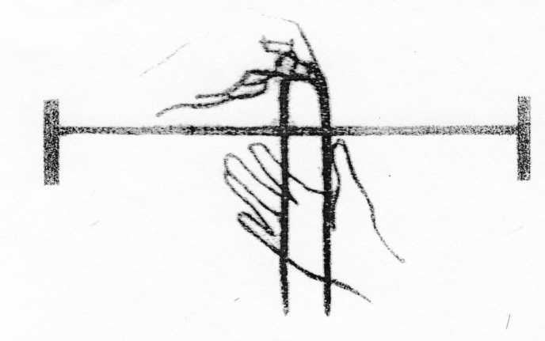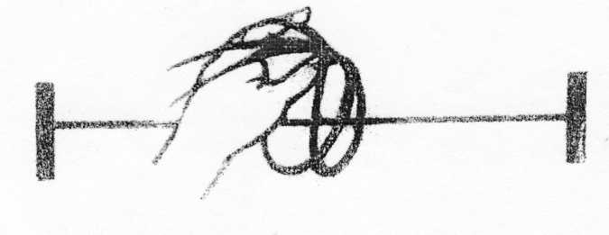
6. Подрезать волосы так, чтобы создать форму ресниц (со стороны носа ресницы короче).
7. Взять пинцет с широким концом и концы ресниц подкрутить.
8. Обрезать лишние нитки по концам ресниц.
9. Готовые ресницы прикрепить натуральным медицинским клеем (сверху).
10. Нанести тушь для ресниц на натуральные ресницы так, чтобы соединить их с искусственными.
Достоинства этих ресниц в том, что они не одноразовые, а главное - не раздражают глаза при длительном ношении.
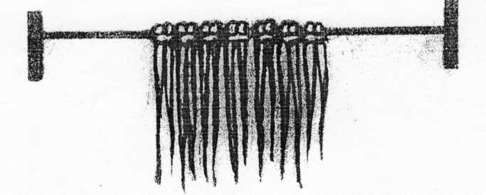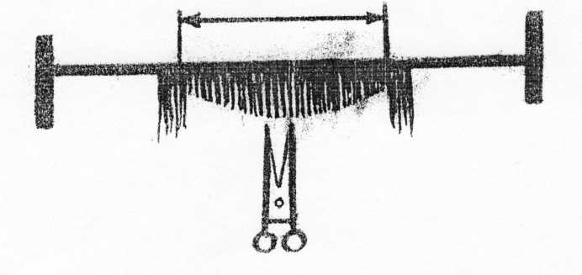

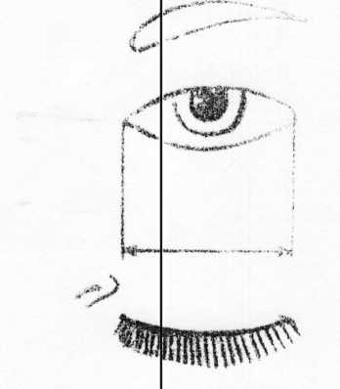

В зависимости от желаемой формы ресниц их подрезают со стороны носа ресницы короче.
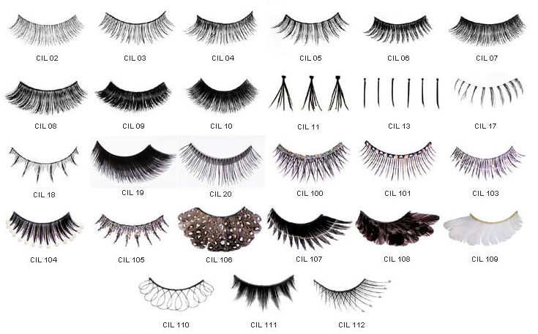

Клеем пользоваться, конечно же, только для ресниц, иначе кожа на веках испортится безвозвратно. Подводить глаза, после наклейки ресниц, необходимо для того, чтобы не было заметно линии приклеивания и замаскировать клей, если вдруг перебрали с его количеством. При этом лучше пользоваться жидкой подводкой, чтобы не сместить и не отклеить ресницы, перед наклеиванием накрасьте свои реснички.
Классические черные ресницы идеально подойдут для вечернего макияжа. Они эффектно подчеркивают глубину взгляда, зрительно увеличивают глаза, выгодно оттеняют их цвет, придают взору выразительность. Накладные ресницы изготовляются вручную из натуральных волос, отличаются великолепным качеством, мягкостью, удобством аппликации.
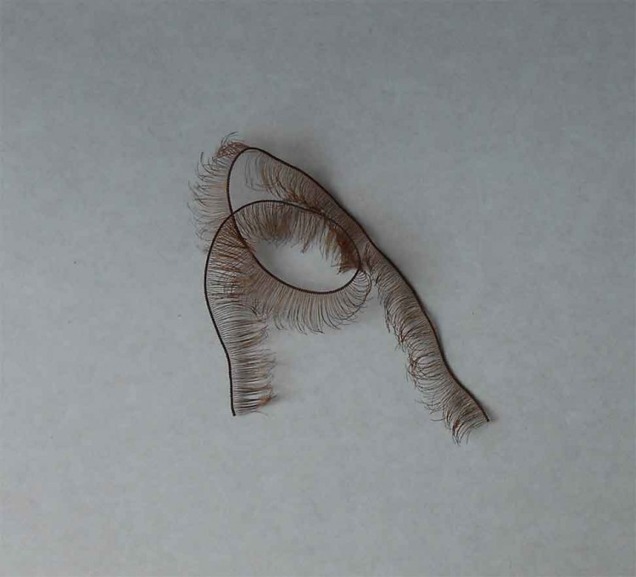
Образцы постижерных изделий
Технологическая карта

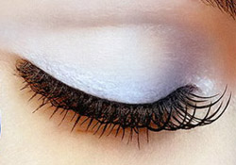

РЕСНИЦЫ

- подготовить рабочее место;
- подготовить волосы;
- подготовка тресбанка;
- снять мерки с заказчика;
- плетение ресниц.

-Проклеить узелки клеем БФ-6;
-Подрезать волосы так, чтобы создать форму ресниц (со стороны носа ресницы короче).
-Обрезать лишние нитки по концам ресниц.

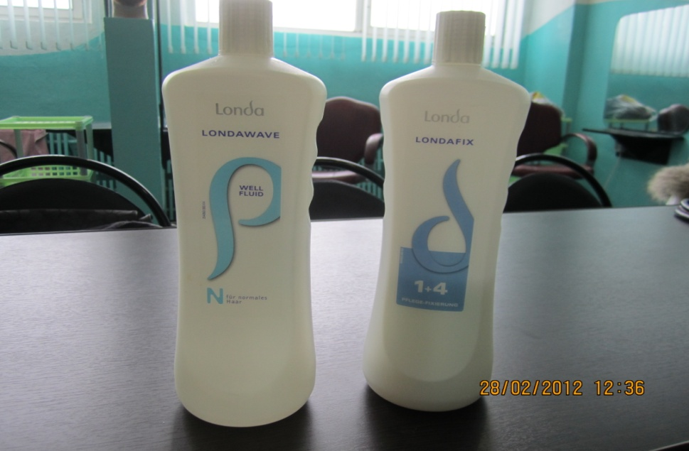
Подготовить: 1) состав для химической завивки; 2) пено-фиксаж; 3) две бигуди крупного диаметра; 4) бумага-калька;
5) расчёска; 6) миска; 7) апликатор.
!!! Работать в перчатках.

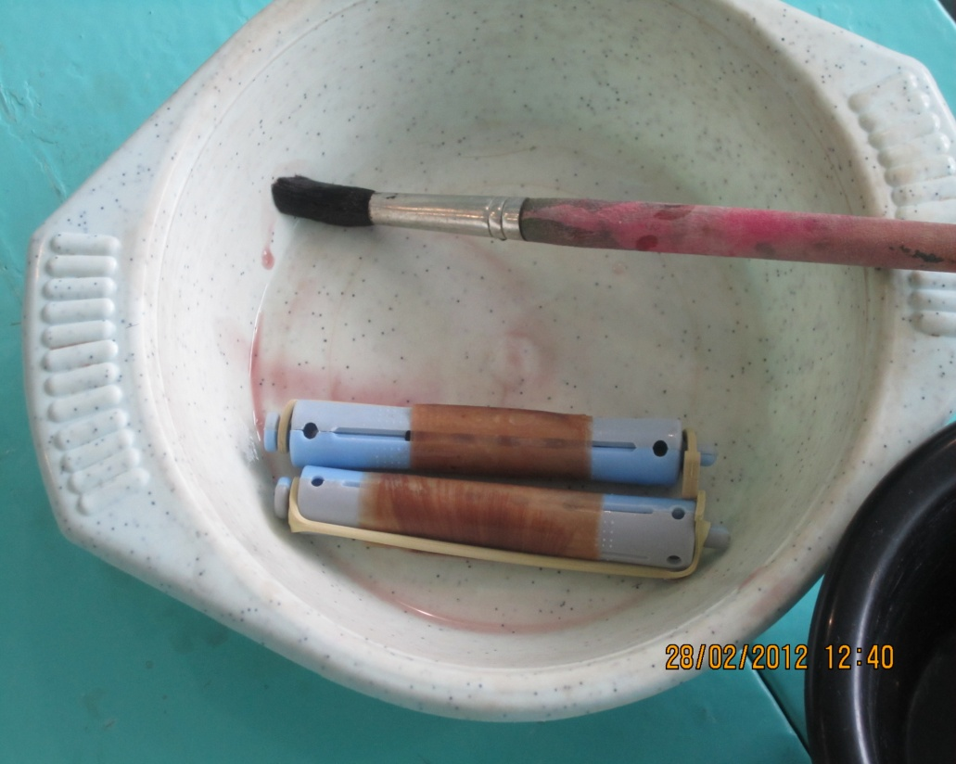
- Выполнение химической завивки по технологии;
- промыть волосы;
- просушить

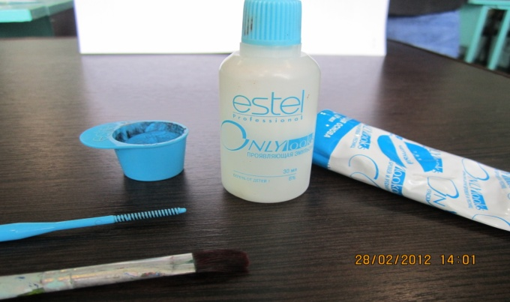

Подготовить: 1) Краску для ресниц и бровей; 2) Оксид 3%; 3) кисть; 4) ёмкость для приготовления краски

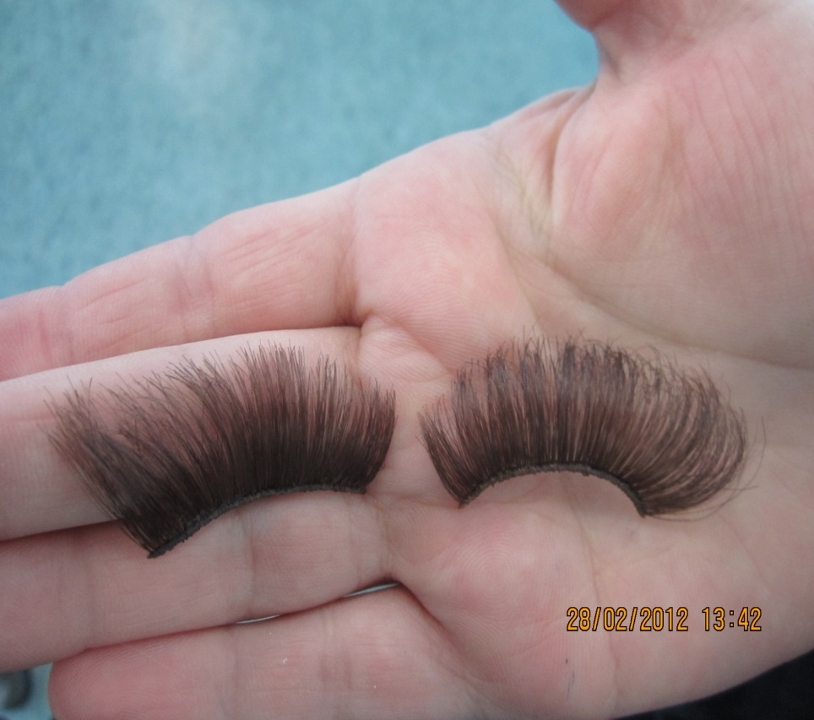

После окраски промыть, просушить изделие

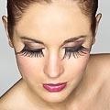

Веки обезжирить.
Готовые ресницы прикрепить натуральным медицинским клеем (сверху).
Нанести тушь для ресниц на натуральные ресницы так, чтобы соединить их с искусственными.

Тема 1.4. Технология изготовления усов, бакенбард, бород

Практические занятия №11
Тема: Изготовление и оформление бакенбард.

Рекомендации для выполнения работы:
- знать соответствующий теме материал учебника или конспект;
- соблюдать правила безопасности труда.
Материалы и инструменты: Инструкция требований, Искусственные и ли натуральные волосы, расчески, крючок, тесьма.
Порядок выполнения работы:
1. приготовить инструмент. (5б)
2. изготовить бакенбарды из натуральных или искусственных волос. (15б)
3. оформить бакенбарды (10 б)
Максимальный балл: 30
Проходной балл: не менее 15
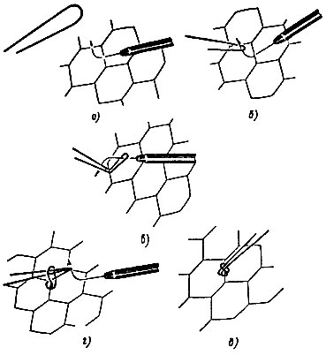

Тема 1.4. Технология изготовления усов, бакенбард, бород

Практические занятия № 12
Тема: Изготовление и оформление бороды.

Рекомендации для выполнения работы:
- знать соответствующий теме материал учебника или конспект;
- соблюдать правила безопасности труда.
Материалы и инструменты: Инструкция требований, Искусственные и ли натуральные волосы, расчески, крючок, тесьма.
Порядок выполнения работы:
1. приготовить инструмент. (5б)
2. изготовить бороды из натуральных или искусственных волос. (15б)
3. оформить бороды (10 б)
Максимальный балл: 30
Проходной балл: не менее 15

Тема 1.4. Технология изготовления усов, бакенбард, бород

Практические занятия № 13
Тема: Изготовление и оформление бороды.

Рекомендации для выполнения работы:
- знать соответствующий теме материал учебника или конспект;
- соблюдать правила безопасности труда.
Материалы и инструменты: Инструкция требований, Искусственные и ли натуральные волосы, расчески, крючок, тесьма.
Порядок выполнения работы:
1. приготовить инструмент. (5б)
2. изготовить бороды из натуральных или искусственных волос. (15б)
3. оформить бороды (10 б)
Максимальный балл: 30
Проходной балл: не менее 15

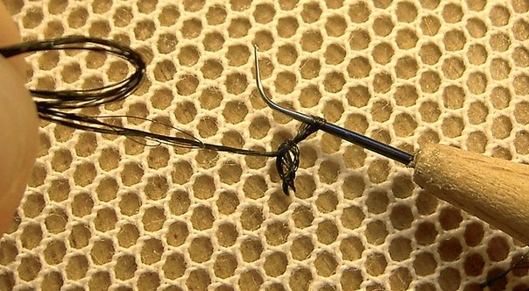

Тема1.5 Технология изготовления париков

Практические занятия № 14
Тема: Изготовление монтюра.

Рекомендации для выполнения работы:
- знать соответствующий теме материал учебника или конспект;
- соблюдать правила безопасности труда.
Материалы и инструменты: тюль, сантиметровая лента, тесьма.
Порядок выполнения работы:
1. Выполнить измерения головы заказчика. (5б)
2. Закрепить тесьму. (5б)
3. Пришить тюль. (5б)
4. Прикрепление газ-сита. (5б)
Максимальный балл: 20
Проходной балл: не менее 15

Для создания основы требуется не менее восьми основных анатомических измерений головы заказчика. Измерения делают обычным портновским сантиметром, а результаты фиксируют в специальной карточке. Мерку снимают следующим образом: от центра лба вокруг головы через височные углы и под затылочным бугром (объем головы); от начала роста волос на лбу, через верх головы до конца роста волос на затылке (глубина парика); от одного уха до другого через темя по линии роста волос; от одного виска до другого через темя; от одного виска до другого через затылочный бугор; от одного виска до другого через лоб (размер лба); от одного уха до другого через затылок вдоль горизонтальной линии роста волос (ширина затылка у шеи); от одного угла шеи до другого по росту волос. Все измерения должны быть сделаны с точностью до 0,1 см. На основании полученных данных можно приступить к построению монтюра. Вначале подбирают головку-форму, отвечающую полученным измерениям. После этого на форме симметрично от лба к шее проводят центральную линию, от которой затем находят все точки произведенных измерений. Точки мягким черным карандашом соединяют линиями, в результате чего получают чертеж-контур будущего монтюра. После выполнения подготовительных работ приступают к построению монтюра. Для этого по чертежу набивают булавками специальную тесьму, предварительно смоченную водой. Тесьму набивают по чертежу от угла шеи до следующего угла по окружности головы, затем набивают виски и линию лба, далее обтягивают контур от одного уха до другого через темя и, наконец, закрепляют тесьму для пробора. Натягивать тесьму следует туго, чтобы она не собиралась в складки, в закругленных местах булавки вбивают гуще, чем на прямых участках (рис.1).
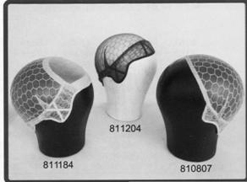
Рисунок 1
Набивка тесьмы на закругленных участках монтюра. Форму при этом держат между коленями; левой рукой натягивают тесьму, а правой набивают булавки. После обтяжки ленту сшивают частыми стежками нитками того же цвета, что и лента. Тюль для повседневного парика складывают в два слоя. Первый слой тюля натягивают от середины лба к шее, прибивая булавками. Затем обтягивают его по бокам к вискам, прибивают и закладывают складки-вытачки за ухом, которые придают форму монтюру. Далее тюль вытягивают по форме головки и закрепляют булавками. Вначале пришивают нитками вытачки, затем —тюль частыми стежками к ленте так, чтобы стежки не были заметны с внутренней стороны монтюра. После закрепления первого слоя тюля на головке подготавливают специальное уплотнение для придания жесткости височным и шейной частям монтюра. Для этой цели можно использовать и пружинки соответствующего размера. Всего для парика требуется семь пружинок: по две на висках, одна спереди на лобном выступе и по одной на шейных участках по углам. У пружинок с помощью бруска сглаживают и округляют концы. Затем на концы пружинок наносят театральный лак и обматывают их ватой или лейкопластырем, после чего обшивают тесьмой. Подготовленные таким образом пружинки пришивают к монтюру. После этого первый слой тюля подрезают на половину ширины тесьмы, а лишние булавки вытаскивают. Второй слой тюля натягивают так же, как и первый, пришивают к тесьме, после чего подрезают на 1 см от края тесьмы, подгибают и подшивают. Далее на тесьму монтюра в месте пробора накладывают смоченный водой кусок газ-сита, подгибают и пришивают. В месте пробора газ-сито пришивают на лобный выступ или рядом с ним в зависимости от формы прически. Готовый монтюр снимают с формы и примеряют на голове заказчика. После примерки в монтюре делают необходимые поправки и затем приступают к тамбуровке.

Тема1.5 Технология изготовления париков

Практические занятия№ 15
Тема: Изготовление парика.

Рекомендации для выполнения работы:
- знать соответствующий теме материал учебника или конспект;
- соблюдать правила безопасности труда.
Материалы и инструменты: тюль, сантиметровая лента, тесьма.
Порядок выполнения работы:
1. Прикрутить болванку-манкен (5б)
2.приготовить инструмент. (5б)
3. сплести тресс, (10 б)
4.пришить трес к монтюру на болванке по схеме (5б)
4. Составьте вывод о работе (5б)
Максимальный балл: 30
Проходной балл: не менее 15

Технология изготовления парика (женского, бытового).
Вся работа над париком разделяется на несколько этапов. Первым является составление своеобразного паспорта, в котором отражены все особенности: размеры, цвет, длина волос, наличие пробора или его отсутствие, характер завивки и прически. Все эти данные помогают определить технические приемы работы, конструкцию парика. Далее следует снятие мерки с головы. Делают это в следующем порядке:
1. Окружность головы (объем). 2. Глубина парика (от начала роста волос на лбу через теменной бугор). 3. От виска до виска (через затылочный бугор). 4. Ширина первого и второго нюков (нижнего и верхнего). Затем делается ряд дополнительных измерений, продиктованных индивидуальными особенностями парика: парик со лбом, без лба, с высокими залысинами. Эти мерки можно использовать для бытового парика.
Все эти размеры наносятся на деревянную болванку, на ней же делается чертеж, по которому будет изготовляться "монтюр" парика. Болванка по размеру должна обязательно соответствовать размеру человеческой головы. Изготовление монтюра начинается с накалывания ленты или хлопчатобумажной тесьмы по карандашному чертежу. При этом надо учесть, что схема натягивания ленты на болванку зависит от характера парика и данных паспорта. Лента прикрепляется к болванке при помощи штифтов, затем нитками в цвет ленты сшивается в местах пересечения и в углах. Для большей крепости на височные и затылочные части натягивают кусочки тюля. На них прикрепляют пружинки, зашитые и обработанные заранее, или "жесткости" (тонкая жесткая сетка из химических материалов). Пружинки иногда ставят и на лобную часть. Назначение пружинок - более плотно прижимать парик к голове. Далее следует натягивание тюля. Как лента или тесьма, он должен быть заранее окрашен и накрахмален. Для париков употребляется мелкий бумажный тюль. Но с развитием химического производства стали использовать нейлоновый или "резиновый" тюль. Тюль выкраивается по лекалу (патронке) и плотно натягивается на болванку. За ушами закладываются складки (по одной или две). Прикрепленный штифтами тюль пришивается нитками к ленте по чертежу (с внутренней стороны). Потом швом с накидом обшивается внешний край ленты с подогнутым на нее тюлем. Для бытовых париков часто натягивают двойной тюль - для более продолжительного использования. На лобную часть пришивается "газ" для пробора. Для театральных париков кроме перечисленных могут быть использованы и другие материалы: замша, мадаполам, трикотаж, сатин, газ-сито. Когда монтюр готов, его необходимо примерить на голову, тщательно уложив под него волосы.
Прикрепление волос к парику обычно производится ручным, а в последние годы (в специализированных мастерских) - машинным способом, посредством тамбуровки или пришивания тресса. Прием тамбуровки заключается в том, что при помощи специального крючка волосы продергиваются в ячейки тюля монтюра. Прием пришивания готового тресса требует продолжительной подготовительной работы по изготовлению тресса - в зависимости от густоты парика (6-8 метров). Но прежде чем приступить к работе, необходимо проделать дополнительные процедуры по выбору и обработке волоса.
Тамбуровка парика, или, как ее еще называю специалисты, "шитье крючком", требубольшого внимания, профессиональной подготовки, тонкости исполнения и большого терпения. Прикрепление волос к монтюру должно производиться в определенном порядке, с учетом густоты. Волосы парика должны походить на натуральные, и, конечно, надо стремиться к тому, чтобы монтюр не просвечивал сквозь волосы, особенно это важно в том случае, если шьется бытовой парик.
Другим приемом прикрепления волос на парик является требование. Разберем подробнее этот прием. Срезанные волосы заплетаются между тремя нитками на специальном станке - трессбанке. Тресс имеет вид бахромы, плетется в зависимости от густоты в два-три оборота под нижнюю нитку. Для плетения тресса станок подготавливается заранее. На колки натягиваются три нитки в цвет волос, могут быть использованы катушечные нитки № 10 или крепкие шестисложные. Волосы закладываются в кардач и постепенно вытягиваются небольшими прядками. Толщина бахромы должна быть одинаковой. Как правило, для парика используется тонкий тресс, в два-три оборота.
Готовый тресс нашивается на монтюр через определенный интервал, аккуратно, параллельными рядами. Иногда парик может быть комбинированным - сочетать в себе приемы тамбуровки и требования. Пробор тамбуруется в один или два волоса, тонко, "жизненно".
Готовый парик, еще натянутый на болванку, смачивают, для того чтобы волосы закреплялись в нужном положении, высушивают и оформляют, то есть подстригают, завивают. Завивка может быть выполнена горячим способом. Готовый парик примеряют и прилаживают по голове.

Тема1.5 Технология изготовления париков

Практические занятия№ 16
Тема: Изготовление парика.

Рекомендации для выполнения работы:
- знать соответствующий теме материал учебника или конспект;
- соблюдать правила безопасности труда.
Материалы и инструменты: тюль, сантиметровая лента, тесьма.
Порядок выполнения работы:
1. Прикрутить болванку-манкен (5б)
2.приготовить инструмент. (5б)
3. сплести тресс, (10 б)
4.пришить трес к монтюру на болванке по схеме (5б)
4. Составьте вывод о работе (5б)
Максимальный балл: 30
Проходной балл: не менее 15

Технология изготовления парика (женского, бытового).
Вся работа над париком разделяется на несколько этапов. Первым является составление своеобразного паспорта, в котором отражены все особенности: размеры, цвет, длина волос, наличие пробора или его отсутствие, характер завивки и прически. Все эти данные помогают определить технические приемы работы, конструкцию парика. Далее следует снятие мерки с головы. Делают это в следующем порядке:
1. Окружность головы (объем). 2. Глубина парика (от начала роста волос на лбу через теменной бугор). 3. От виска до виска (через затылочный бугор). 4. Ширина первого и второго нюков (нижнего и верхнего). Затем делается ряд дополнительных измерений, продиктованных индивидуальными особенностями парика: парик со лбом, без лба, с высокими залысинами. Эти мерки можно использовать для бытового парика.
Все эти размеры наносятся на деревянную болванку, на ней же делается чертеж, по которому будет изготовляться "монтюр" парика. Болванка по размеру должна обязательно соответствовать размеру человеческой головы. Изготовление монтюра начинается с накалывания ленты или хлопчатобумажной тесьмы по карандашному чертежу. При этом надо учесть, что схема натягивания ленты на болванку зависит от характера парика и данных паспорта. Лента прикрепляется к болванке при помощи штифтов, затем нитками в цвет ленты сшивается в местах пересечения и в углах. Для большей крепости на височные и затылочные части натягивают кусочки тюля. На них прикрепляют пружинки, зашитые и обработанные заранее, или "жесткости" (тонкая жесткая сетка из химических материалов). Пружинки иногда ставят и на лобную часть. Назначение пружинок - более плотно прижимать парик к голове. Далее следует натягивание тюля. Как лента или тесьма, он должен быть заранее окрашен и накрахмален. Для париков употребляется мелкий бумажный тюль. Но с развитием химического производства стали использовать нейлоновый или "резиновый" тюль. Тюль выкраивается по лекалу (патронке) и плотно натягивается на болванку. За ушами закладываются складки (по одной или две). Прикрепленный штифтами тюль пришивается нитками к ленте по чертежу (с внутренней стороны). Потом швом с накидом обшивается внешний край ленты с подогнутым на нее тюлем. Для бытовых париков часто натягивают двойной тюль - для более продолжительного использования. На лобную часть пришивается "газ" для пробора. Для театральных париков кроме перечисленных могут быть использованы и другие материалы: замша, мадаполам, трикотаж, сатин, газ-сито. Когда монтюр готов, его необходимо примерить на голову, тщательно уложив под него волосы.
Прикрепление волос к парику обычно производится ручным, а в последние годы (в специализированных мастерских) - машинным способом, посредством тамбуровки или пришивания тресса. Прием тамбуровки заключается в том, что при помощи специального крючка волосы продергиваются в ячейки тюля монтюра. Прием пришивания готового тресса требует продолжительной подготовительной работы по изготовлению тресса - в зависимости от густоты парика (6-8 метров). Но прежде чем приступить к работе, необходимо проделать дополнительные процедуры по выбору и обработке волоса.
Тамбуровка парика, или, как ее еще называю специалисты, "шитье крючком", требубольшого внимания, профессиональной подготовки, тонкости исполнения и большого терпения. Прикрепление волос к монтюру должно производиться в определенном порядке, с учетом густоты. Волосы парика должны походить на натуральные, и, конечно, надо стремиться к тому, чтобы монтюр не просвечивал сквозь волосы, особенно это важно в том случае, если шьется бытовой парик.
Другим приемом прикрепления волос на парик является требование. Разберем подробнее этот прием. Срезанные волосы заплетаются между тремя нитками на специальном станке - трессбанке. Тресс имеет вид бахромы, плетется в зависимости от густоты в два-три оборота под нижнюю нитку. Для плетения тресса станок подготавливается заранее. На колки натягиваются три нитки в цвет волос, могут быть использованы катушечные нитки № 10 или крепкие шестисложные. Волосы закладываются в кардач и постепенно вытягиваются небольшими прядками. Толщина бахромы должна быть одинаковой. Как правило, для парика используется тонкий тресс, в два-три оборота.
Готовый тресс нашивается на монтюр через определенный интервал, аккуратно, параллельными рядами. Иногда парик может быть комбинированным - сочетать в себе приемы тамбуровки и требования. Пробор тамбуруется в один или два волоса, тонко, "жизненно".
Готовый парик, еще натянутый на болванку, смачивают, для того чтобы волосы закреплялись в нужном положении, высушивают и оформляют, то есть подстригают, завивают. Завивка может быть выполнена горячим способом. Готовый парик примеряют и прилаживают по голове.

Тема1.6. Технология изготовления украшений

Практические занятия№ 17
Тема: Изготовление украшений для исторических причесок.

Рекомендации для выполнения работы:
- знать соответствующий теме материал учебника или конспект;
- соблюдать правила безопасности труда.
Материалы и инструменты: Инструкция требований эскиз украшения, Искусственные и ли натуральные волосы, Клей БФ№6, карда, Болванка, Стеклянная бутылка, ножницы, Сантиметр, булавки, нитки, расчески, Мисочка с водой.
Порядок выполнения работы:
1. приготовить и расчесать волосы (5 б)
2. положить на форму. (10б)
3. смазать клеем. (5б)
4. высушить и обрезать по форме украшения. (10б)
Максимальный балл: 30
Проходной балл: не менее 15

Из волос делают не только накладки и парики, но и украшения. Они могут быть в виде цветов, бабочек, заколок. Украшения прекрасно будут дополнять праздничную прическу.

Задание 1: Выполнение украшения из волос

№ п/п | 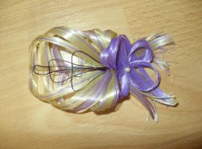 | 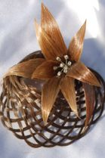 | 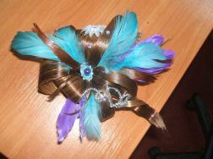
1. | Инструменты, материалы.  Натуральные волосы. Резиночки. Клей. Кисть. Ножницы. Валик. Бисер, бусины, шпильки
2. | разделить имеющиеся волосы на пять равных частей, если цветок будет состоять из пяти лепестков. К
3. | каждую часть у основания волос закрепить резинкой и хорошо прочесать. В итоге будут хвостики.
4. | по очереди каждый хвостик намазывать клеем. Для удобства под волосы подлаживается твердый валик или бутылка с ровной поверхностью. Хорошо прочесав волосы при помощи кисти, их нужно густо смазать клеем и положить сохнуть.
5. | закончено и лепестки высохли, можно их формировать в цветок, предварительно обрезав в желаемую форму.
6. | В основание вставляю шпильку для закрепления на прическе. Постижерные изделия такого типа прекрасно подходят для свадебных и конкурсных
7. | 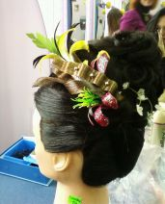

Техника безопасности:
1) проводите дезинфекцию инструментов р-ром Амиксана или УФО,
2) проверяйте Сертификат продукции, срок годности материалов,
3) используйте средства защиты одежды
4) соблюдайте правила работы и меры предосторожности при работе с инструментами прилаживают по голове.

Тема1.6. Технология изготовления украшений

Практические занятия№ 18
Тема: Изготовление украшений для исторических причесок.

Рекомендации для выполнения работы:
- знать соответствующий теме материал учебника или конспект;
- соблюдать правила безопасности труда.
Материалы и инструменты: Инструкция требований эскиз украшения, Искусственные и ли натуральные волосы, Клей БФ№6, карда, Болванка, Стеклянная бутылка, ножницы, Сантиметр, булавки, нитки, расчески, Мисочка с водой.
Порядок выполнения работы:
1. приготовить и расчесать волосы (5 б)
2. положить на форму. (10б)
3. смазать клеем. (5б)
4. высушить и обрезать по форме украшения. (10б)
Максимальный балл: 30
Проходной балл: не менее 15

Из волос делают не только накладки и парики, но и украшения. Они могут быть в виде цветов, бабочек, заколок. Украшения прекрасно будут дополнять праздничную прическу.

Задание 2: Выполнение украшения из волос

1. | Инструменты, материалы.  Натуральные волосы. Резиночки. Клей. Кисть. Ножницы. Валик. Бисер, бусины, шпильки
2. | разделить имеющиеся волосы на пять равных частей, если цветок будет состоять из пяти лепестков. К
3. | каждую часть у основания волос закрепить резинкой и хорошо прочесать. В итоге будут хвостики.
4. | по очереди каждый хвостик намазывать клеем. Для удобства под волосы подлаживается твердый валик или бутылка с ровной поверхностью. Хорошо прочесав волосы при помощи кисти, их нужно густо смазать клеем и положить сохнуть.
5. | закончено и лепестки высохли, можно их формировать в цветок, предварительно обрезав в желаемую форму.
6. | В основание вставляю шпильку для закрепления на прическе. Постижерные изделия такого типа прекрасно подходят для свадебных и конкурсных
7. | 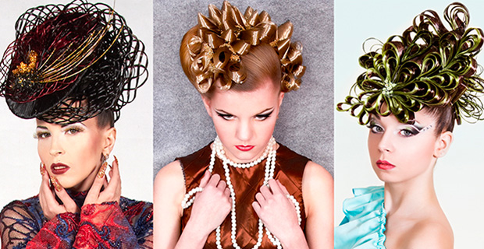

Техника безопасности:
1) проводите дезинфекцию инструментов р-ром Амиксана или УФО,
2) проверяйте Сертификат продукции, срок годности материалов,
3) используйте средства защиты одежды
4) соблюдайте правила работы и меры предосторожности при работе с инструментами прилаживают по голове.

Тема 1.6. Технология изготовления украшений

Практическое занятие №19
Тема Изготовление трессовых украшений.

Рекомендации для выполнения работы:
- знать соответствующий теме материал учебника или конспект;
- соблюдать правила безопасности труда.
Материалы и инструменты:
1. Ножницы (для натуральных волос – парикмахерские).
2. Маленькие резинки либо нитки для фиксации «хвостиков».
3. Инструменты для выполнения филировки методом «слайсинг».
4. Инструменты и приспособления для окраски волос: целлофан либо фольга, кисти, ёмкости для красителей, резиновые перчатки (при необходимости), расчёска с острой ручкой.
5. Ёмкость для мытья волос.
6. Целлофановый либо клеёнчатый пеньюар для сушки «хвостиков» и лепестков.
7. Две расчёски – с редкими и частыми зубьями (чтобы не повредить просохшие волосы при прочёсывании).
8. Предметы, на которые будут наклеены лепестки: стеклянная и фарфоровая посуда, банки, вазы всевозможных форм, бутылки, пустые баллончики от дезодорантов и т.д.. Подносы, плоские коробки из-под конфет, деревянные доски с полированной поверхностью и т.д. – для изготовления плоских деталей.
9. Зажимы для фиксации плетений.
10. Иголка, цветные нити для сшивания лепестков.
Кроме вышеперечисленных инструментов и приспособлений следует заранее подготовить основу, на которую будет крепиться украшение (заколка, рамка, вазочка и т.д.), цветные бусинки, стеклянные шарики, бисер, тесьма, ленты и т.д. – для декорирования цветка.
Материалы
1. Средства для окраски волос: красители всех групп, тушь, чернила, йод, зелёнка, народные средства для окраски, акриловые красители – по выбору.
2. Лак для волос (лучше – жидкий) или пищевой желатин.
3. Лак для мебели (лучше использовать масляный бесцветный) либо лак для покрытия ногтей.
4. Клей «Момент» либо «Супер-клей».
Порядок выполнения работы:
1. сплести тресс (10 б)
2. приготовить инструмент. (5б)
3. пришить к монтюру по схеме шиньона (10б)
4. Составьте вывод о работе (5б)
Максимальный балл: 30
Проходной балл: не менее 15
Фото трессового украшения
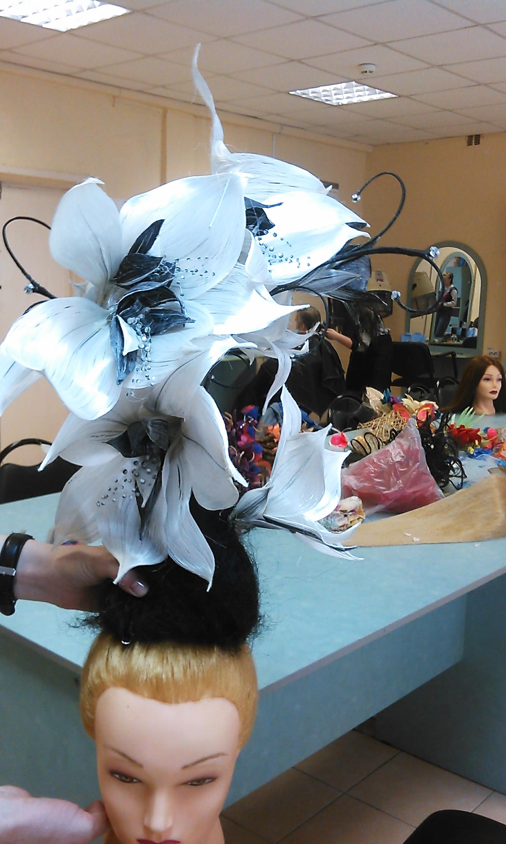

Тема 1.6. Технология изготовления украшений

Практическое занятие №20
Тема Изготовление клеевых украшений.

Рекомендации для выполнения работы:
- знать соответствующий теме материал учебника или конспект;
- соблюдать правила безопасности труда.
Материалы и инструменты: Инструкция требований эскиз украшения, Искусственные и ли натуральные волосы, Клей БФ№6, карда, Болванка, Стеклянная бутылка, ножницы, Сантиметр, булавки, нитки, расчески, Мисочка с водой, проволока.
Порядок выполнения работы:
1. приготовить и расчесать волосы (5 б)
2. положить на форму. (10б)
3. сделать форму. (5б)
4. высушить и обрезать по форме украшения. (10б)
Максимальный балл: 30
Проходной балл: не менее 15
Фото клеевого украшения

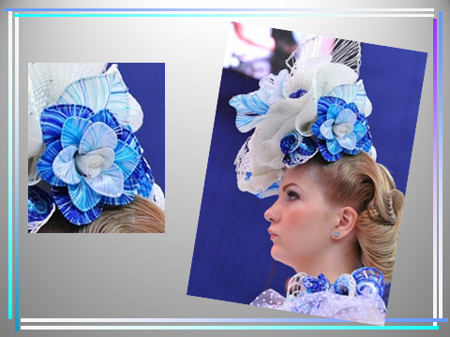

Список литературы
Основные источники
      - Грим для театра, кино и телевидения. Бейган Л. - Искусство, 2012;
      - Основы постижерного дела. Константинов А.В.- Рипол классик, 2010;
      - Историческая прическа. Сыромятникова И.С.- Рипол классик, 2011;
      - Технология парикмахерских работ и технологическое оборудование / Одинокова И.Ю., Черниченко Т.А. – М.: Академия, 2011;
      - Моделирование причёсок и декоративная косметика / Черниченко Т.А. – М.: Академия, 20011;
      - Основы моделирования причёски. С.И. Королёва. - М. «АКАДЕМ». 2012;
      - Ермилова Д.Ю. История домов моды. – М.: Академия, 2012;
      - 4. Сыромятникова И.С. Искусство грима и причёски. – М.: Высшая школа, 2011.

2. Электронные издания (электронные ресурсы)
- Форум парикмахеров - режим доступа: www.parikmaher.net.ru;
- Профессиональная Парикмахерская Газета - режим доступа: http://gazeta-p.ru/;
- Форум Парикмахеров - режим доступа: http://parikmaher.net.ru/;
- Форум парикмахеров - режим доступа: http://www.hairforum.ru/;
- Портал индустрии красоты - режим доступа: http://www.hairlife.ru.

3. Дополнительные источники
Периодические издания:
1. Журналы Hair,s how;
2. Журналы Coitture;
3. Журналы You Professioal;
4. Журналы «Долорес».

